https://extranetce.hacienda.gob.mx/sitios/tramitesyservicios_tesofe/autctasbancarias/Paginas/Alta-de-cuentas-bancarias-nuevas.aspx
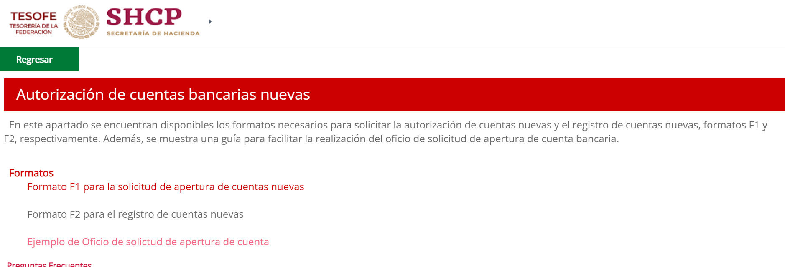

https://extranetce.hacienda.gob.mx/sitios/tramitesyservicios_tesofe/SiteCollectionDocuments/ETOS%202019/ETOmateriadelSistemaCUT.pdf
